修改前：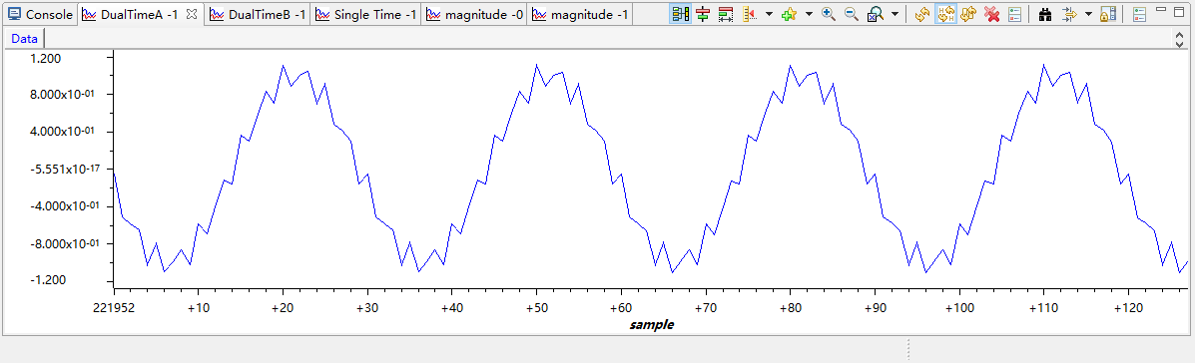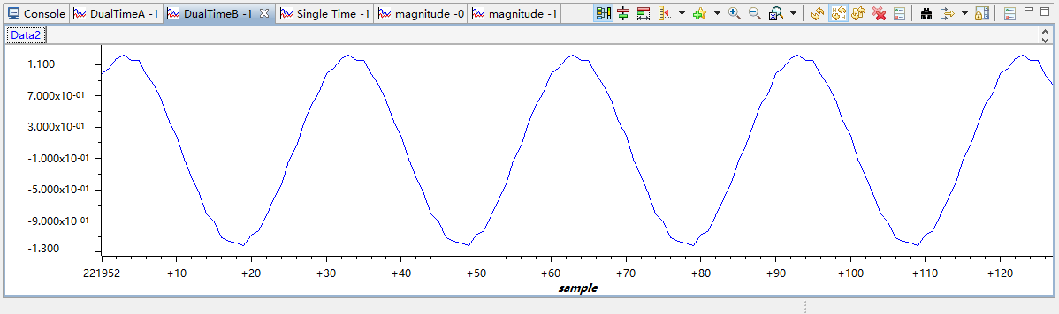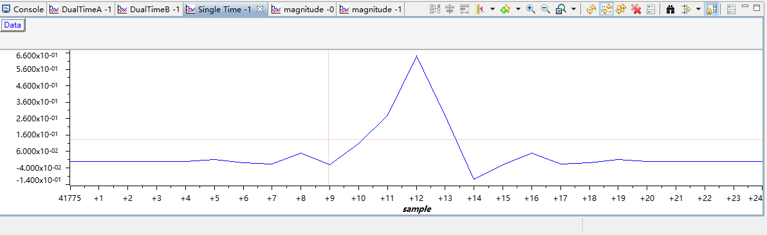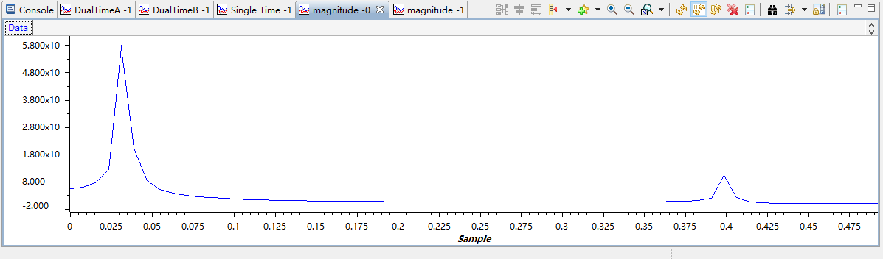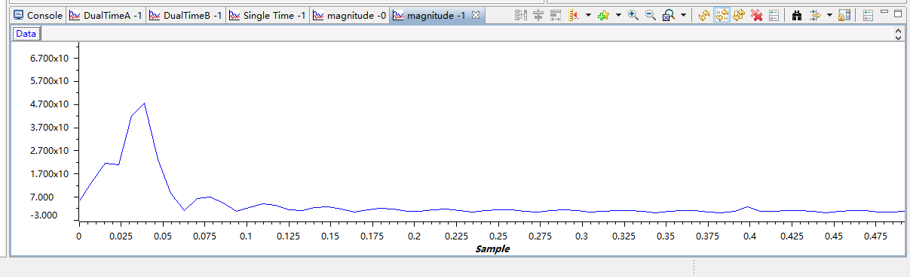修改后：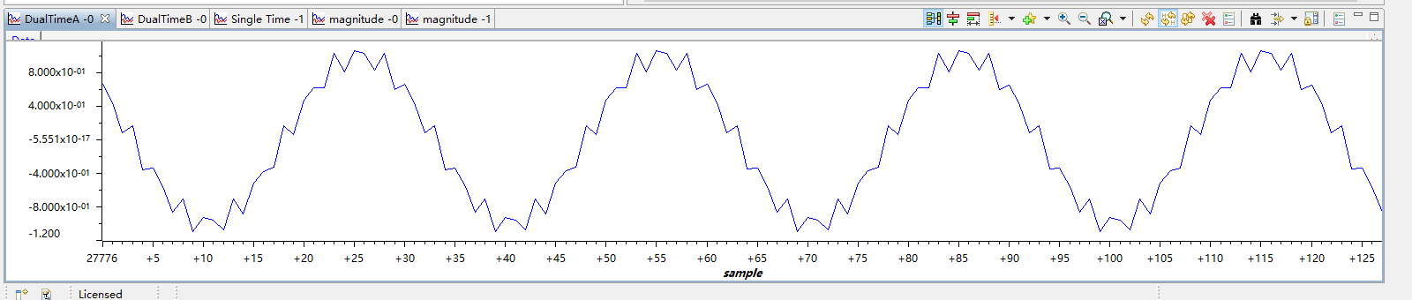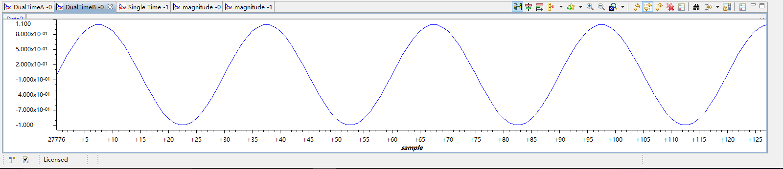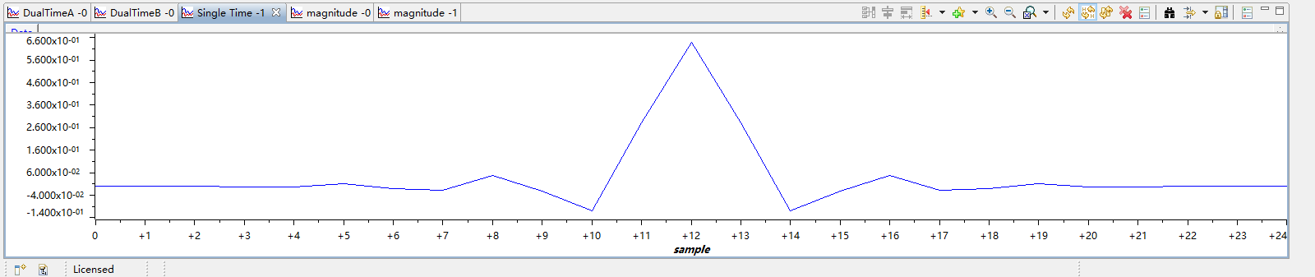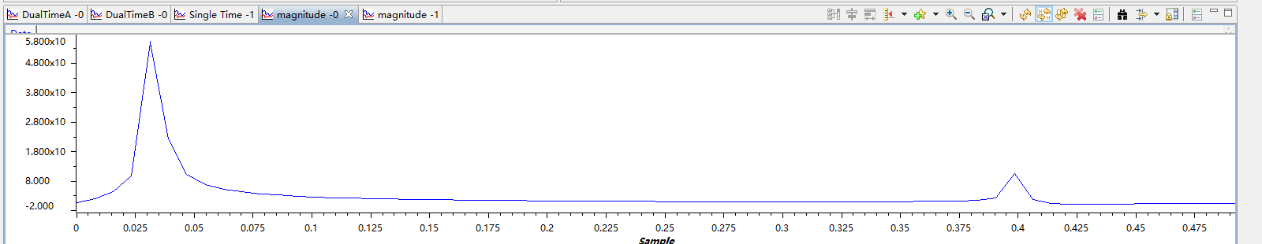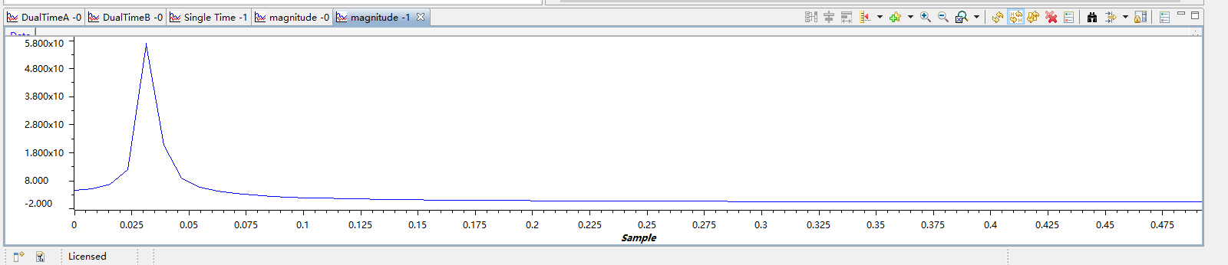

**一、时域波形图分析**

1. **输入信号时域波形**
   * 观察输入信号的时域波形，例如如果输入是一个复合正弦波信号（由不同频率的正弦波叠加而成），可以看到波形呈现周期性的振荡，其幅度、周期等特征取决于所设定的各个正弦波分量的参数（如幅度、频率等）。不同时刻对应不同的信号幅值，直观展示了信号随时间的变化情况。
   * 通过查看输入信号时域波形的峰值、周期等，可以大致了解信号的强度和变化快慢等基本特性，例如周期短意味着频率高，这对于后续分析滤波器对不同频率成分的处理有基础参考作用。
2. **输出信号时域波形**
   * 对比输入信号时域波形来看输出信号时域波形，对于 FIR 数字低通滤波器：
   * 如果输入信号包含在通带范围内的频率成分，经过滤波后，这些频率成分对应的时域波形形状基本保持相似，但可能存在一定的幅度缩放和时延（因为滤波器本身有一定的线性相位特性，会导致时延）。例如，一个较低频率的正弦波输入经过低通滤波器后，输出还是类似正弦波的形状，只是相位和幅度可能有变化，幅度变化取决于滤波器的幅频响应在该频率处的增益值。
   * 而对于高于阻带边缘频率的那些频率成分，经过滤波后，其在时域波形上体现为幅度被极大地衰减，几乎趋近于零（理想情况下），表现为输出波形中这些高频成分对应的振荡几乎看不到了，使得输出信号整体变得相对 “平滑”，去除了输入信号中的高频 “毛刺” 或快速变化部分。

**二、频域波形图分析**

1. **输入信号频域表示（频谱）**
   * 通过对输入信号进行离散傅里叶变换（DFT，实际中常用快速傅里叶变换 FFT 算法来高效实现），可以得到输入信号的频谱图。频谱图展示了输入信号包含的不同频率成分以及它们各自对应的幅度（或功率等）大小。
   * 例如，若输入是由多个不同频率正弦波叠加的复合信号，在频谱图上就会呈现出对应频率位置处的离散峰值，峰值高度代表该频率成分的相对幅度大小，通过频谱能清晰看到输入信号的频率组成结构，明确哪些是主要的频率分量以及它们的分布情况，这对于分析滤波器的滤波效果至关重要。
2. **输出信号频域表示（频谱）**
   * 同样对输出信号进行 FFT 得到其频谱图，然后对比输入信号频谱来看：
   * 在通带范围内的频率成分，其在输出信号频谱中的幅度与输入信号频谱中对应频率的幅度相比，会根据滤波器设计的幅频响应有相应的缩放（一般接近通带增益倍数），而频率位置保持不变，这体现了滤波器对通带内频率的 “通过” 且进行一定增益调整的特性。
   * 对于高于阻带边缘频率的频率成分，在输出信号频谱中，这些高频部分的幅度会被衰减到很低的水平（满足设计要求的阻带衰减量，如题目中的 70dB 衰减），在频谱图上表现为原本输入信号频谱中高频处的峰值在输出频谱中变得几乎看不到了，直观展示了滤波器对高频成分的有效抑制，实现了低通滤波的功能，只允许低频成分通过而阻挡高频成分。

通过对时域和频域波形图的综合分析，就能全面了解 FIR 数字低通滤波器在实际应用中的滤波效果，验证其是否符合设计之初给定的通带、阻带等各项频率特性指标要求，并且可以根据实际情况进一步优化滤波器的设计参数等。